**Применение методов машинного обучения для восстановления волнового фронта мощных лазерных импульсов среднего ИК диапазона по распределению интенсивности вне фокуса собирающей линзы**

***Якушкин Н.В.*** [1]

*Студент, 1 курс магистратуры*

*Московский государственный университет имени М.В. Ломоносова,   
физический факультет, Москва, Россия  
Российский квантовый центр, Москва, Россия*

*E–mail*: *iakushkin.nv19@physics.msu.ru*

Создание мощных лазерных систем среднего инфракрасного (ИК) диапазона позволит исследовать уникальные режимы нелинейной волновой динамики и выявлять необычные нелинейно-оптические свойства материалов в этом диапазоне частот при высоких интенсивностях. Достижение высоких интенсивностей особенно важно в задачах по генерации высоких оптических гармоник [1] и излучения ТГц и СВЧ диапазона [2]. Для достижения высоких интенсивностей наряду со сжатием импульса во временной области необходимо контролировать форму волнового фронта для минимизации размера фокального пятна. Отличие волнового фронта от плоского, обусловленное аберрациями, может существенно уменьшить пиковую интенсивность при фокусировке.

В современных мощных лазерных системах часто применяют деформируемые зеркала, способные под воздействием управляющих сигналов принимать необходимую форму и контролировать волновой фронт. Для управления волновым фронтом (ВФ), необходимо получать информацию о нём с помощью различных датчиков волнового фронта (ДВФ). Однако, в среднем ИК-диапазоне не доступны датчики, с достаточно высоким пространственным разрешением, непосредственно измеряющие волновой фронт. Поэтому в данном частотном диапазоне приходится использовать другие методы восстановления ВФ и коррекции аберраций.

В последнее время набирает популярность решение различных обратных задач при помощи нейронных сетей. Разрабатываемые методы на основе машинного обучения хорошо зарекомендовали себя для увеличения точности традиционных ДВФ, например, датчика Шака-Гартмана [3], и пирамидного ДВФ [6]. В нашей работе мы планируем использовать нейронные сети для восстановления волнового фронта мощного лазерного излучения, по измерению профиля его интенсивности за фокусом собирающей линзы. Результаты расчета будут использоваться для управления формой поверхности деформируемого зеркала для коррекции аберраций лазерного излучения. Нами были исследованы различные архитектуры нейронных сетей и способы генерации обучающей выборки для нахождения оптимальных значений параметров расчета.

Обучающая выборка создаётся на основе выполняемых в приближении Френеля расчётов распределения интенсивности на выделенном расстоянии от линзы, по комплексной амплитуде перед ней [4]. Модуль комплексной амплитуды перед линзой определяется на основании экспериментальных измерений, а фаза представляется в виде разложения по 12-ти полиномам Цернике, начиная с астигматизма под углом 45 градусов. Сгенерированная таким образом обучающая выборка будет состоять из 16000 пар-распределения интенсивности за фокусом и амплитуд при полиномах Цернике, на которой будет происходить обучение нейронной сети.

Для экспериментальной проверки корректности предложенного алгоритма, была разработана и собрана следующая схема. Излучение модельного диодного лазера на длине волны 632 нм фокусировалось линзой с фокусным расстоянием 300 мм в отверстие диаметром 30 мкм для пространственной фильтрации излучения, а затем коллимировалось второй собирающей линзой. Поперечный профиль излучения после этого был близок к Гауссову. Затем оно отражалось от деформируемого зеркала и направлялось на линзу, за фокусом которой стояла ПЗС камера. Изображение с камеры оцифровывалось с точностью до 12 бит и использовалось для анализа волнового фронта лазерного излучения. При изменении наклона линзы была возможность вносить в систему аберрации такие как: астигматизм, дефокус и кома́.

По описанной выше процедуре мы создали обучающую выборку, взяв за основу профиль интенсивности перед линзой и обучили на ней нейронную сеть (НС) архитектуры EfficientNet B0 [5]. Средняя по тестовой выборке (т.е. по данным, которые НС ранее не видела) RMS-ошибка восстановления волнового фронта составила примерно λ/12. Мы также рассчитали внесённые поворотом линзы аберрации в Zemax. Затем мы подали полученные с камеры изображения на вход обученной модели, получили из неё амплитуды при полиномах Цернике и сравнили их с рассчитанными значениями (рис. 1). Видно, что основные вносимые аберрации: дефокус, вертикальный астигматизм и горизонтальная кома́ восстанавливаются моделью с хорошей точностью. Также мы сравнивали изображение, полученное с камеры, с рассчитанным распределением интенсивности в этой же позиции, полученном при фокусировке излучения с восстановленным моделью волновым фронтом. Они также достаточно близки друг к другу.

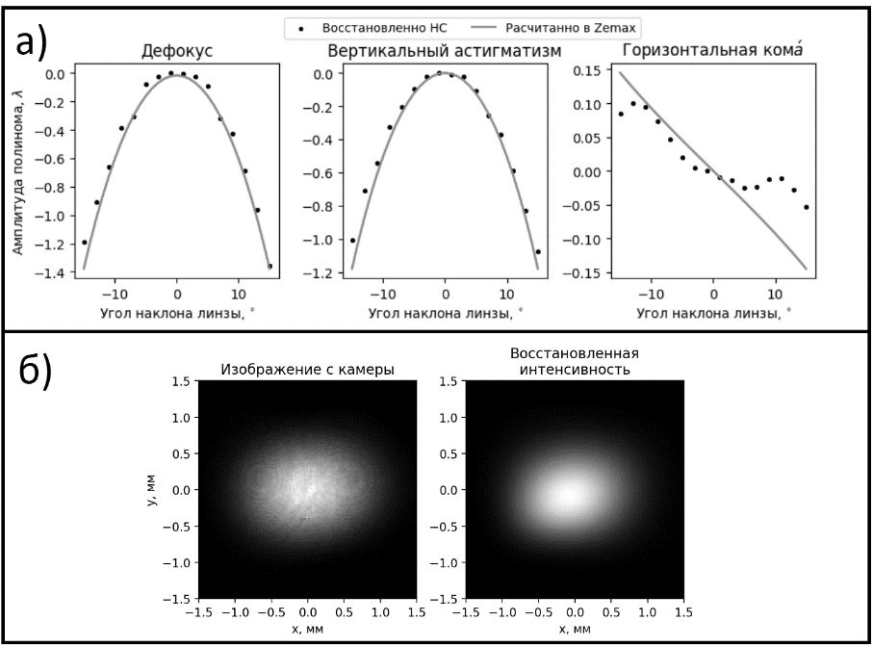

**Рисунок 1. Экспериментальная проверка качества восстановления волнового фронта.   
а) сопоставление восстановленных обученной моделью амплитуд при полиномах Цернике с рассчитанными. б) Сравнение изображения с камеры с рассчитанным по данным, восстановленным моделью распределения интенсивности в этой же позиции. Угол наклона линзы 14⸰**

Работа выполнена при поддержке фонда развития теоретической физики и математики «Базис» грант 23-2-1-71-1, а также фонда «Интеллект» грант 6/1-15-НС-МАГ-11/2023.

**Литература**

1. А. В. Митрофанов и др. // ЖЭТФ. 2023, **163**(4). с 488.
2. А. В. Митрофанов и др. // Письма в ЖЭТФ. 2024, **119**(3), с 166
3. Hu Gu et al., // Meas. Sci. Technol. 2021, 32(8), 085101.
4. J.W. Goodman. Introduction to Fourier Optics. -M: McGraw-Hill, 1968
5. Mingxing Tan, Quoc V. Le // arXiv:1905.11946. 2019
6. R. Landman and S. Y. Haffert // Optics Express. 2020, 28(11), p 11-25.

1. Работа выполнялась в лаборатории фотоники и нелинейной спектроскопии кафедры ОФ и ВП и лаборатории адаптивной оптики кафедры медицинской физики. В исследованиях принимали участие Митрофанов А.В., Сидоров-Бирюков Д.А., Ирошников Н.Г., Ларичев А.В.